СОВЕТ ДЕПУТАТОВ
МУНИЦИПАЛЬНОГО ОКРУГА ЧЕРЕМУШКИ

РЕШЕНИЕ

17.11.2021 № 51/1

О согласовании направления экономии средств стимулирования управы района Черемушки города Москвы на проведение мероприятий по благоустройству в 2021 году

В соответствии с постановлением Правительства Москвы от 26 декабря 2012 года № 849-ПП «О стимулировании управ районов города Москвы», рассмотрев обращение управы района Черемушки города Москвы от 10.11.2021 года № ЧЕ-08-734/1,
Совет депутатов муниципального округа Черемушки решил:
1. Согласовать предложенное управой района Черемушки направление средств экономии по программе стимулирования управы района Черемушки города Москвы на проведение следующего мероприятия по благоустройству в 2021 году:
1.1. Ремонт подпорной стены ул. Наметкина, д. 17/68, на общую сумму 8 816 478 (восемь миллионов восемьсот шестнадцать тысяч четыреста семьдесят восемь) рублей 82 копейки, согласно приложениям 1,2 к настоящему решению.
2. Опубликовать настоящее решение в бюллетене «Муниципальный вестник района Черемушки» и разместить на официальном сайте муниципального округа Черемушки в информационно-телекоммуникационной сети «Интернет» www.mcherem.ru.
3. Пункт 4 приложения к решению Совета депутатов
муниципального округа Черемушки от 20.10.2021года № 50/2 «О внесении изменений в решение Совета депутатов муниципального округа Черемушки № 47/2 от 22.06.2021 г.» - признать утратившим силу.
4. Направить копию настоящего решения в управу района Черемушки города Москвы, в префектуру Юго-Западного административного округа города Москвы, Черемушкинскую межрайонную прокуратуру города Москвы и Департамент территориальных органов исполнительной власти города Москвы.
5. Контроль за выполнением настоящего решения возложить на главу муниципального округа Е.В. Минаеву.

Глава муниципального
округа Черемушки Е.В. Минаева
Приложение 1
к решению Совета депутатов
муниципального округа Черемушки от 17.11.2021года № 51/1
Описательная часть мероприятий по благоустройству дворовых территорий района Черемушки города Москвы за счет средств экономии по программе стимулирования на 2021 год
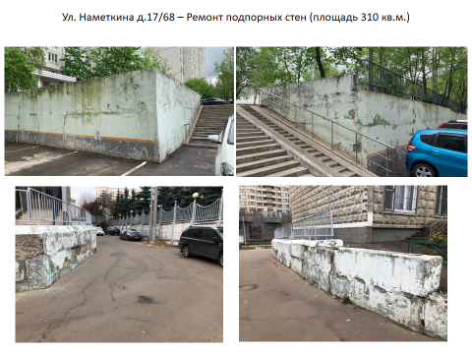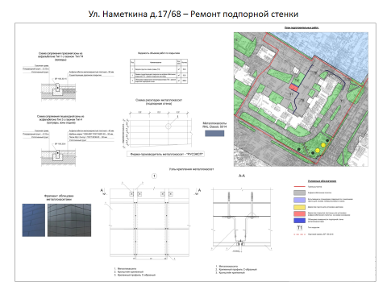

Приложение 2
к решению Совета депутатов
муниципального округа Черемушки от 17.11.2021 года № 51/1
Локальная смета
*Представлена на отдельном файле Excel

